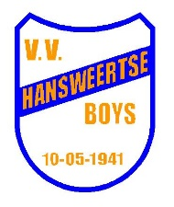
Uitnodiging algemene ledenvergadering

Vrijdag 20 Oktober 2017 21.00 uur (vv Hansweertse Boys)

- Opening
- Notulen vorige ledenvergadering
- Jaarverslag van de secretaris
- Jaarverslag van de penningmeester
- Verslag van de kascommissie
- Vaststelling van de begroting
- Voorstel van bestuur:
- Jeugdbeleid
- Seniorenbeleid
- Toekomst Hansweertse Boys
- Verkiezing bestuursleden

- Verkiezing leden van de kascommissie
- Rondvraag
- Sluiting
Financiële stukken vanaf 20.30 uur ter inzage
Sportieve groet,
Het dagelijks bestuur

